

SISTEMA PARA GENERACIÓN Y DESCARGA DE RESPALDOS DIARIOS AUTOMÁTICOS DE LOS ARCHIVOS DE CONFIGURACIÓN DE DISPOSITIVOS INTERMEDIOS

VERSIÓN 1

MANUAL DE USUARIO

AUTORES DEL SISTEMA

* ANA MARIA CABEZAS AGILA
* ANDREA SHEYLA CARDENAS SUMBA
* DANNES FERNANDO ESPINOZA BERMEO
* JHON DENNYS SANGA ALCOCER
* JORGE LUIS VILLEGAS SUNIGA
* ANDREA FERNANDA VIVANCO RODRIGUEZ

ÁREA DE ELABORACIÓN

CONMUTACIÓN Y ENRUTAMIENTO

DIRIGIDO A

ADMINSTRADORES DE RED

FECHA DE ELABORACIÓN

20/NOVIMBRE/2017 – 21/ENERO/2018

ANTECENTES

En todo ámbito laboral surgen fallas inesperadas y ante estas situaciones debemos usar herramientas para que dichas circunstancias no afecten a nuestra red.

Algunas veces ocurren inconvenientes en los dispositivos intermedios (router o switch) que conforman nuestra LAN, otras simplemente deseamos actualizarlos, pero el proceso de configuración de los nuevos equipos puede tomarnos mucho tiempo. Una solución viable para estas situaciones es contar con respaldos diarios a los que podamos acceder de una manera práctica. Para este fin se desarrolló un sistema capaz de generar respaldos automáticos tanto de Routers como Switches marca CISCO.

OBJETIVOS

* Realizar descargas de los archivos de configuración generados diariamente por un dispositivo intermedio específico, a través de una aplicación, para poder ejecutar dichas configuraciones sobre un nuevo equipo.

INTRODUCCIÓN

Este documento posee una detallada descripción del sistema de generación automática de respaldos creado, de tal manera que el usuario pueda acceder a la aplicación y ejecutar descargas de los archivos de configuración de los dispositivos intermedios presentes en la red.

PRESENTACIÓN DE LA APLICACIÓN Y FUNCIONALIDAD

Se presenta la pantalla principal de la aplicación “Sistema de Respaldo de Archivos de Configuración” la cual contiene el tipo de dispositivo a elegir para descargar los archivos respaldados, también se muestra el botón “Respaldar” que permite realizar el respaldo de los dispositivos intermedios presentes en la red.

A continuación, se presenta las partes del menú principal de la aplicación:

;

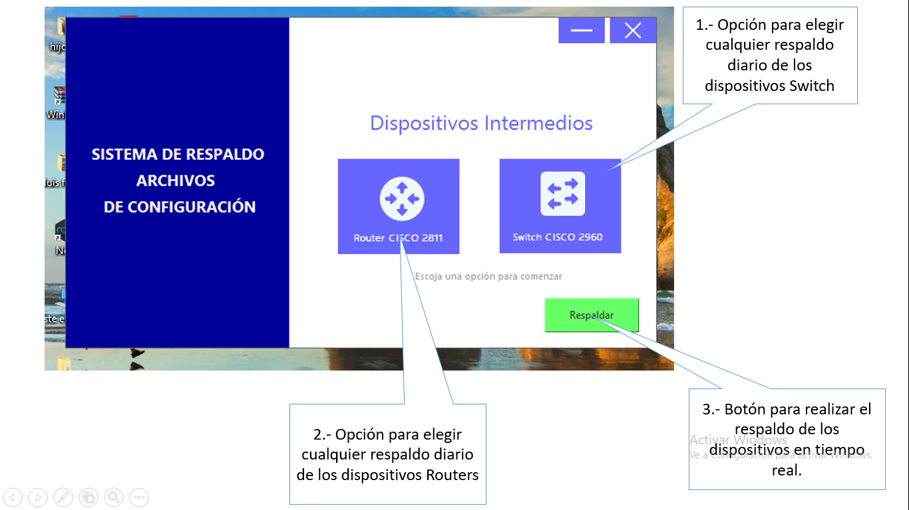

Figure 1. Menú Principal para escoger tipo de Dispositivo Intermedio y realizar respaldo en tiempo real.

Como podemos observar al dar clic en la opción del dispositivo en este caso el router y no aparece nada en el recuadro del lado derecho, esto quiere decir que los dispositivos de nuestra red no están conectados, inmediatamente se presentara un mensaje indicando que esta desconectado, con solo darle aceptar al botón se cerrara todo para luego conectar todos los dispositivos de nuestra red.

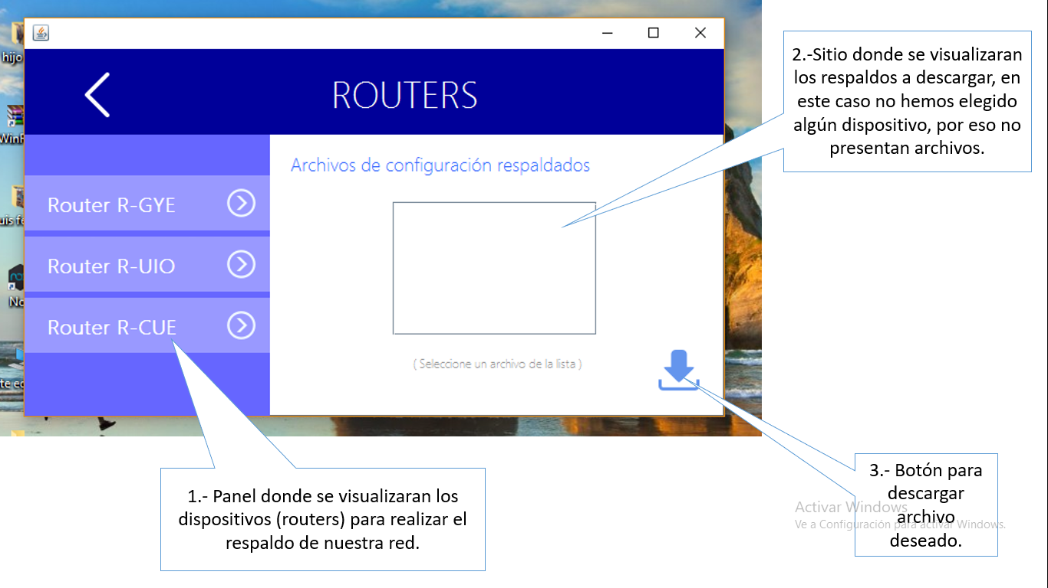

Figure 2. Ventana emergente indiciando que el dispositivo esta desconectado

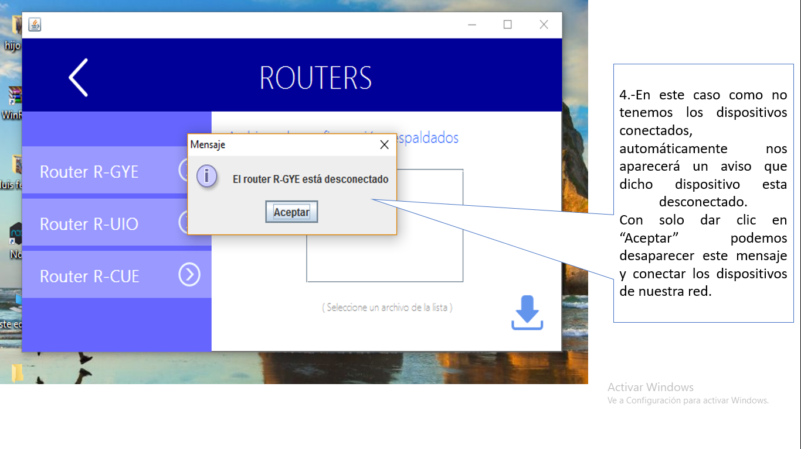

Figure 3. Opción Routers, indicando que el dispositivo esta desconectado

FUNCIONALIDAD

Una vez que nuestros dispositivos estén correctamente conectados, como vimos anteriormente en el menú principal elegir algún dispositivo en la cual desea descargar el respaldo.

En este caso se eligió el router, la cual presenta 3 dispositivos que se han usado en la red, al lado derecho en el recuadro salen todos los archivos de respaldos creados automáticamente con un formato de “hostname-dia_mes_año.cfg”, cuando ya hemos elegido el archivo simplemente se luego de elegir se dará clic en el boto de descargar para bajar el archivo requerido

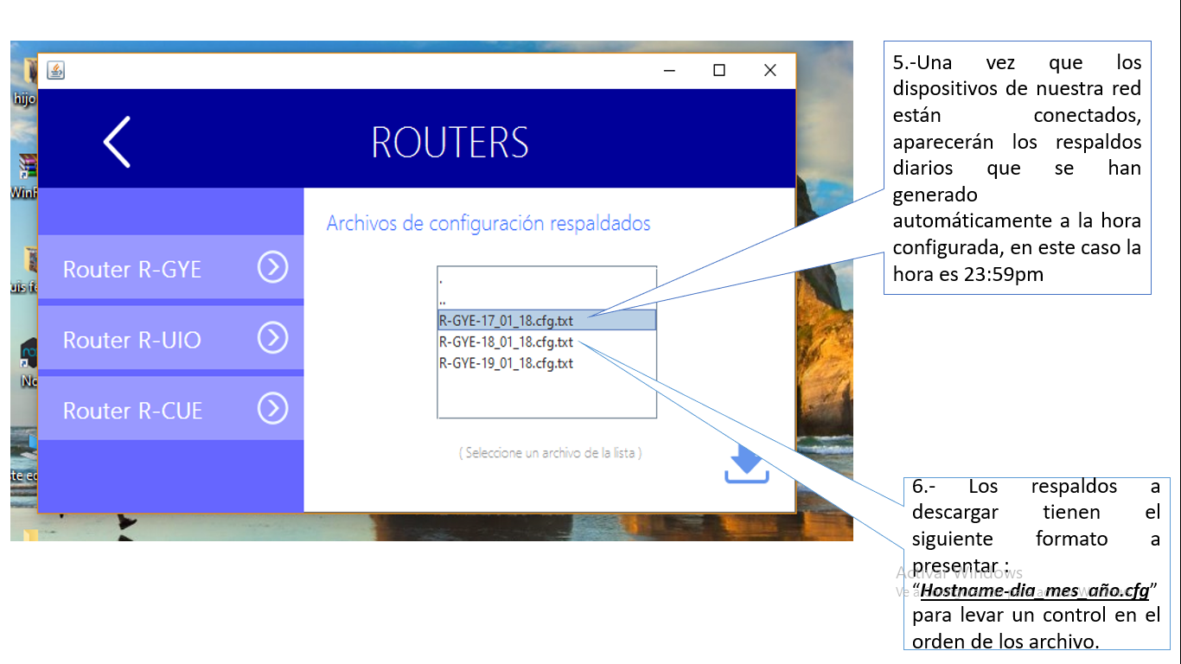

Figure 4. Lista de Archivos de Configuración asociada a un equipo.

En el momento de que se eligió el router aparecerá un mensaje diciendo que la descarga se realizo por completo, esta opción primero se eligió el archivo a descargar, luego le damos clic a la flecha azul de la parte superior derecha para descargar el archivo.

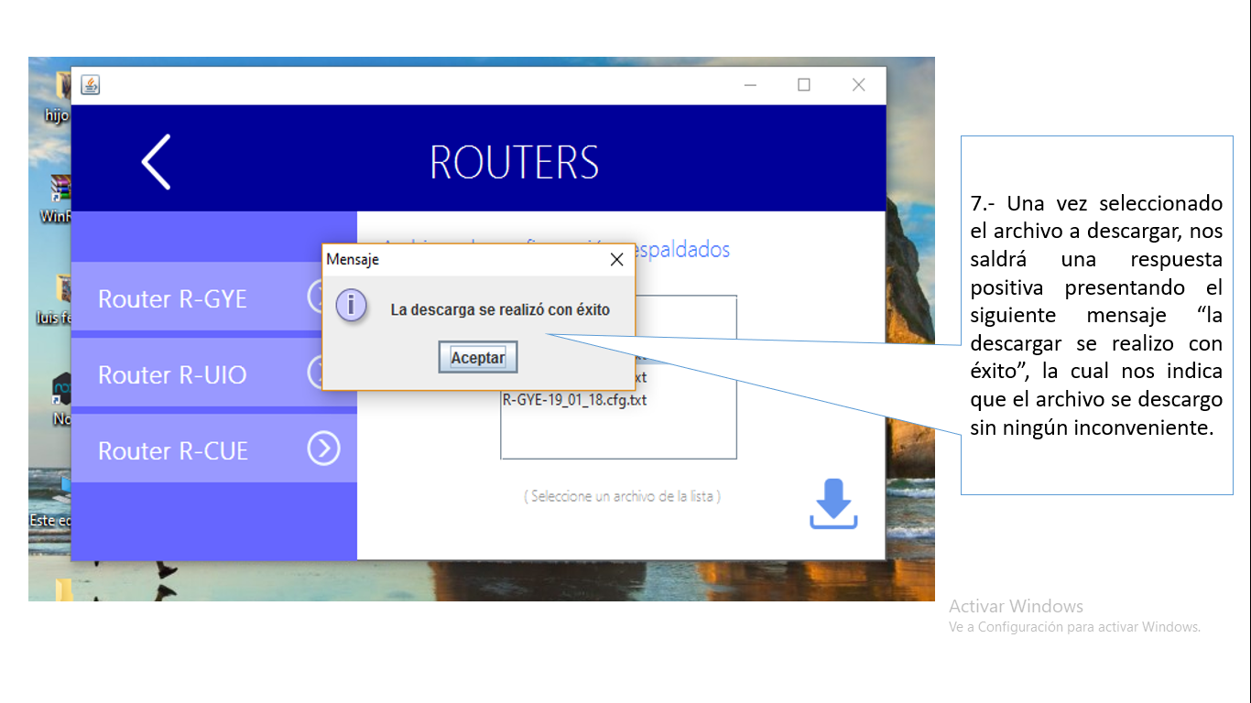

Figure 5. Ventana emergente indicando que la descarga se realizó con éxito.

Automáticamente se descargará y se guardará el archivo del router que elegimos en una ruta especifica para que todos los archivos estén localizados en un mismo lugar y no haya percances a la hora de buscar dichos respaldos.

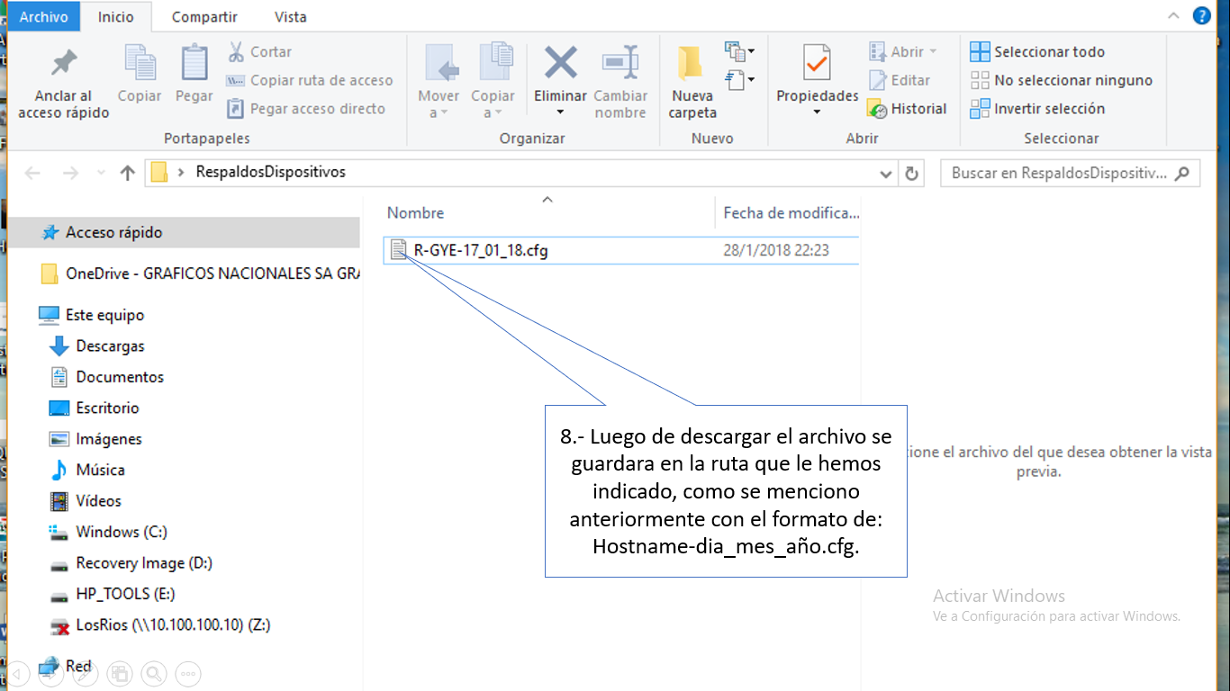

Figure 5. Directorio creado en nuestro ordenador que contiene los respaldos descargados.